Навруз – праздник весны
Навруз – праздник весны и наступления Нового года по астрономическому солнечному календарю. Отмечают его 21 марта, в день весеннего равноденствия, но веселые празднования по этому поводу продолжаются до 13 дней. Люди в старину, в конце торжеств (на 13 день весны) выходили в поле, где и встречали Новый год. Они считали, что счастье и благополучие будут сопутствовать в течение всего года тем, кто в эти дни насладится природой.
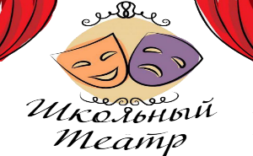
Во 2 классе МБОУ СОШ с.Большой Труев прошло мероприятие, посвященный празднику Навруз - «Нәүрүз бәйрәме». Целью и задачами мероприятия были: приобщение детей к национальной культуре и возрождение интереса к народным праздникам и народному театру.
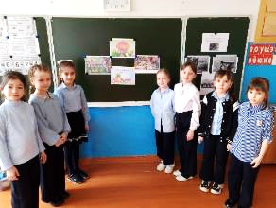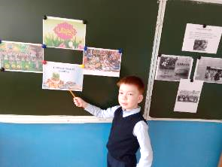
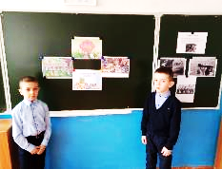
Ребята узнали об истории праздника, народных традициях и обычаях, о национальных блюдах, которые принято готовить только к этому торжеству, об обрядах проведения праздника проводов зимы и встречи весны, во время, которого дети ходили по домам с пожеланиями, а хозяева их одаривали сладостями. Дети рассказывали стихотворения о весеннем равноденствии, спели народные песни, узнали про школьный татарский театр, про татарские народные танцы.
«Навруз-байрам» — это праздник мира и добра, гостеприимства и обилия.

Классный руководитель: Алеева Г. А.

